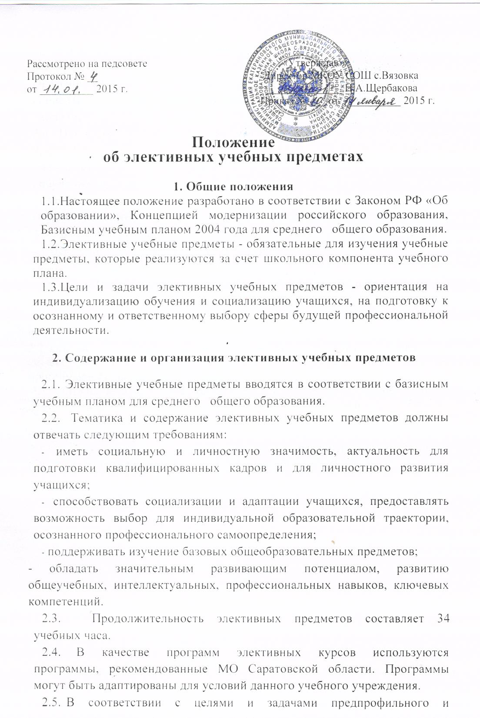
могут быть адаптированы для условий данного учебного учреждения.
2.5В соответствии с целями и задачами предпрофильного и
профильного обучения элективные учебные предметы выполняют следующие функции:
- изучение ключевых проблем современности;
- ориентация в особенностях будущей профессиональной деятельности;
- дополнение и углубление базового предметного образования.
2.6.Приоритетные методики изучения содержания элективных учебных предметов:
- междисциплинарная интеграция;
- обучение через опыт и сотрудничество;
- учет индивидуальных особенностей и потребностей учащихся;
- личностно-деятельностный с подход;
2.7Формами организации элективных учебных предметов могут быть коллективные, индивидуально-групповые.
3. Порядок оценивания результативности обучения
3.1.Результаты обучения фиксируются в журнале элективных учебных предметов.
3.2.Заполнение граф журнала элективных учебных предметов осуществляется учителем, ведущим курс, в соответствии с рабочей программой по элективному предмету.
3.3.Учитель, ведущий элективный учебный предмет, систематически, четко и аккуратно делает в журнале соответствующие записи.
3.4.Оценки за полугодия, годовые и итоговые оценки выставляются в сводную ведомость учёта успеваемости учащихся.
3.5.Итоговые оценки по элективным курсам, рассчитанные на 34часа, выставляются по итогам изучения курса в полном объеме.

